### PROJET D’APPLICATION :

1. VUE DES BESOINS :
2. Diagramme de contexte :
3. Domaine : Gestion des RV d’une Clinique
4. Acteurs :

+ Médecin

+ Patient

+ Secrétaire

+ Responsable des Prestations (RP)

+ Admin

1. Formalisme du diagramme :

DIAGRAMME DE CONTEXTE

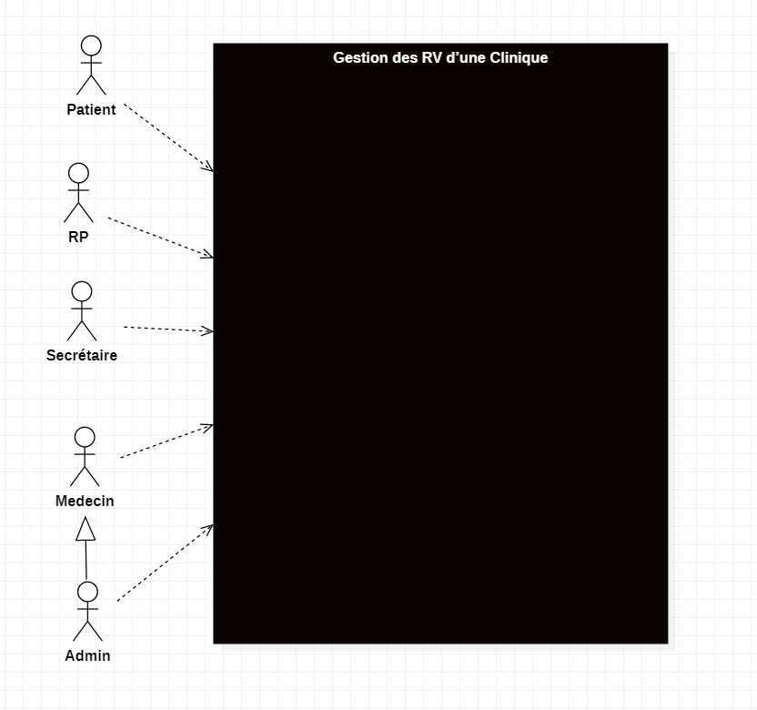

1. Diagramme de package :
2. Besoins par acteurs :

En tant que Patient, je peux :

* Créer un Compte
* Me connecter
* Faire une demande de rendez-vous (RV)
* Lister mes RV
* Lister mes Consultations
* Lister mes prestations

En tant que secrétaire, je peux :

* Me connecter
* Valider un RV

En tant que responsable de prestation, je peux :

* Me connecter
* Lister les prestations
* Voir les details d’une prestation
* Filtrer details par date
* Annuler une prestation

En tant que médecin, je peux :

* Me connecter
* Planifier un Rv pour un client
* Lister mes Rv
* Rechercher le dossier medical d’un patient
* Voir les détails d’une consultation
* Lister ses consultations
* Filtrer par date ses consultations
* Annuler une consultation

En tant que Admin, je peux :

* Me connecter
* Gerer utilisateurs

1. Tableau Récapitulatif des Uses case :

|  |  |  |
| --- | --- | --- |
| **Fonctionnalités** | **Acteurs** | **Packages** |
| Se connecter | Tous | **Sécurité** |
| Créer un compte | Patient, Admin |
| Gérer utilisateurs | Admin |
| Faire une demande de rendez-vous (RV) | Patient | **Gestion des Rendez-Vous** |
| Lister mes RV | Patient, Médecin |
| Valider un RV | Secrétaire |
| Planifier un RV pour un Patient | Médecin |
| Lister mes Consultations | Patient, Médecin | **Gestion des Consultations** |
| Voir les détails d’une consultation | Médecin |
| Lister ses consultations | Médecin |
| Filtrer par date ses consultations | Médecin |
| Annuler une consultation | Médecin |
| Lister les prestations | RP, Patient | **Gestion des Prestations** |
| Voir les détails d’une prestation | RP |
| Filtrer détails par date | RP |
| Annuler une prestation | RP |

1. Diagramme de package :

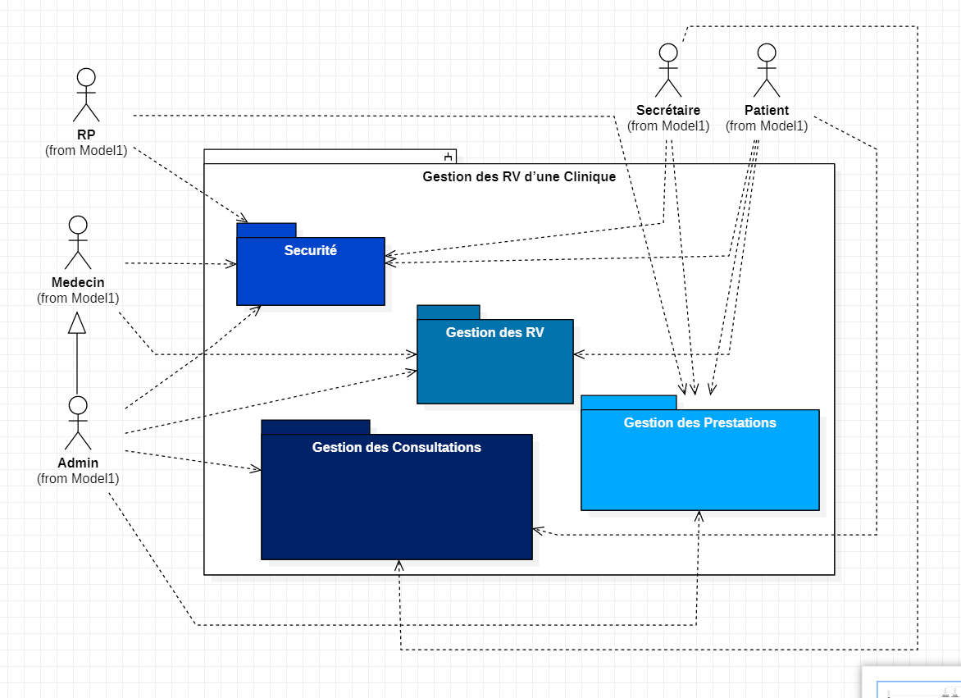

DIAGRAMME DE PACKAGE

1. Diagramme de Use case :

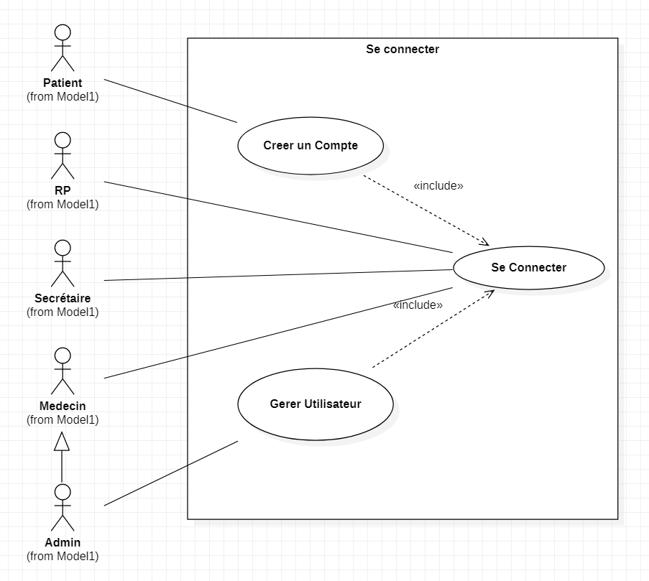

Diagramme d’use case de package de sécurité

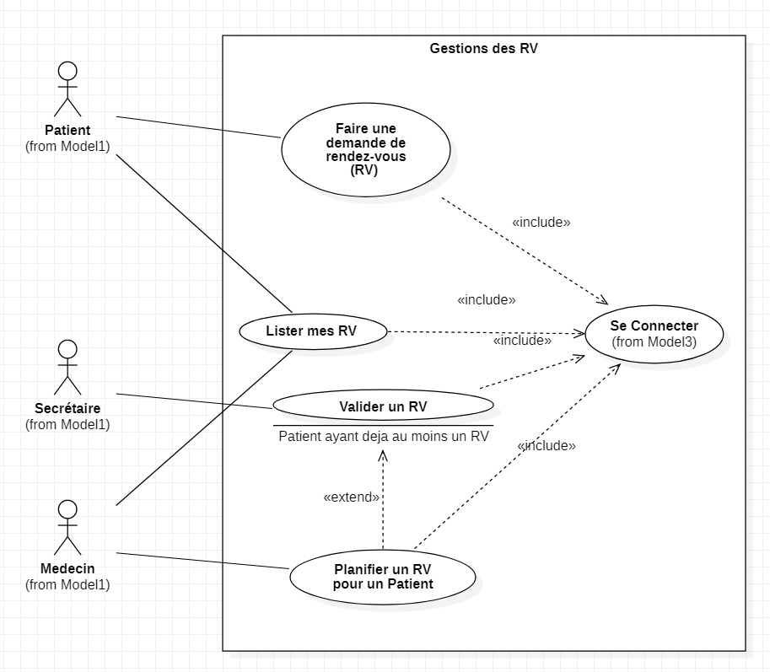

Diagramme d’use case du package de Gestion des RV

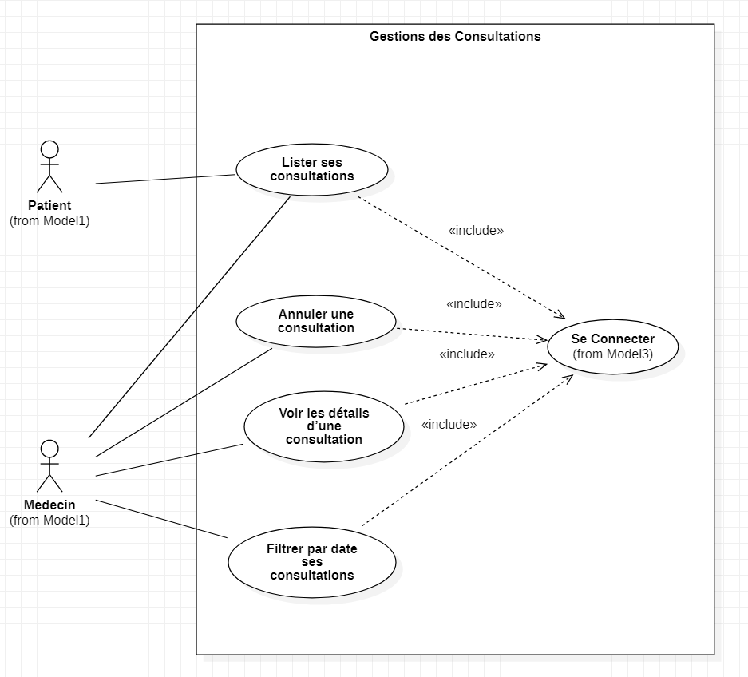

**Diagramme use case du package de gestions des consultations**

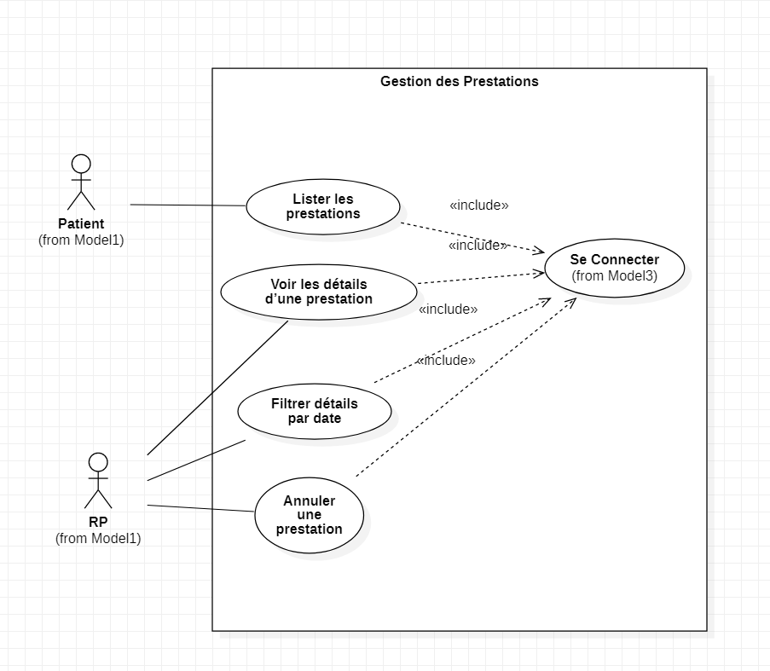

**Diagramme use case du package de gestions des prestations**

**\*\*\*\*\*\*\*\*\*\*\*\*\*\*\*\*\*\*\*\*\*\*\*\*\*\*\*\*\*\*\*\*\*\*\*\*\*\*\*\*\*\*\*\*\*\*\*\*\*\*\*\*\*\*\*\*\*\*\*\*\*\*\*\*\*\*\*\*\*\*\*\*\*\***

1. **DIAGRAMME DE SEQUENCE** :

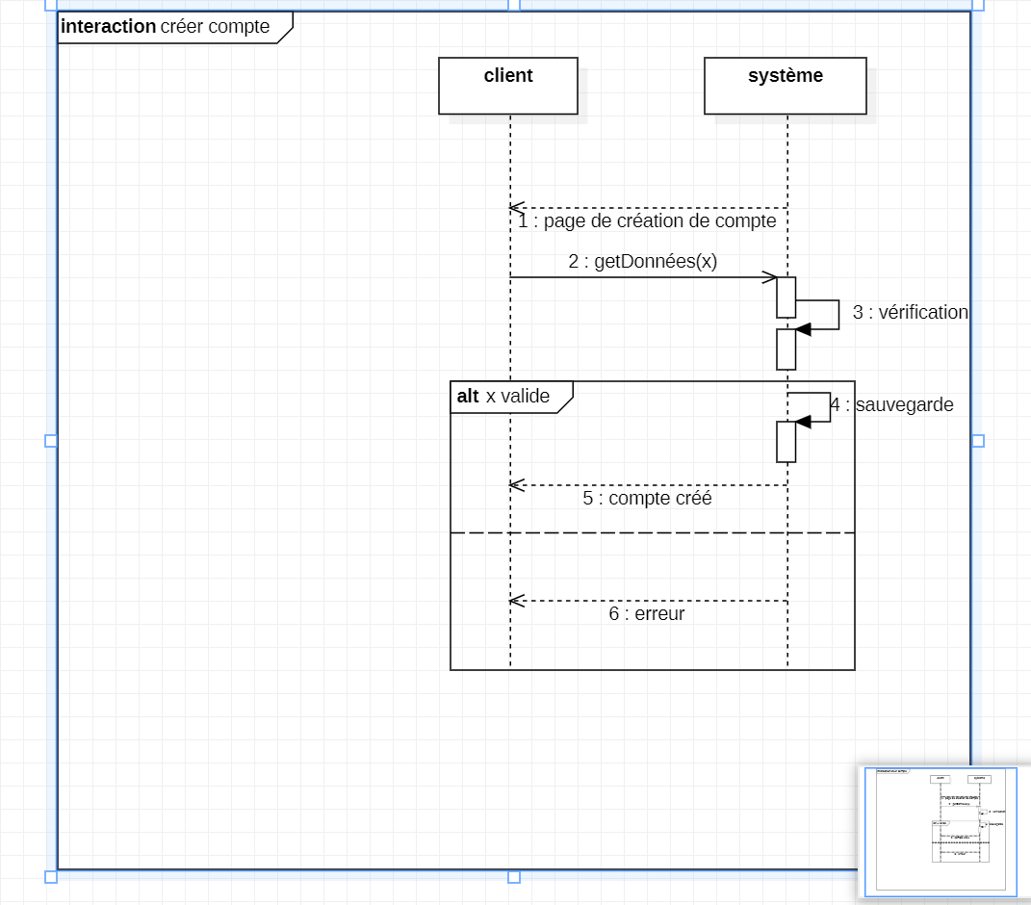

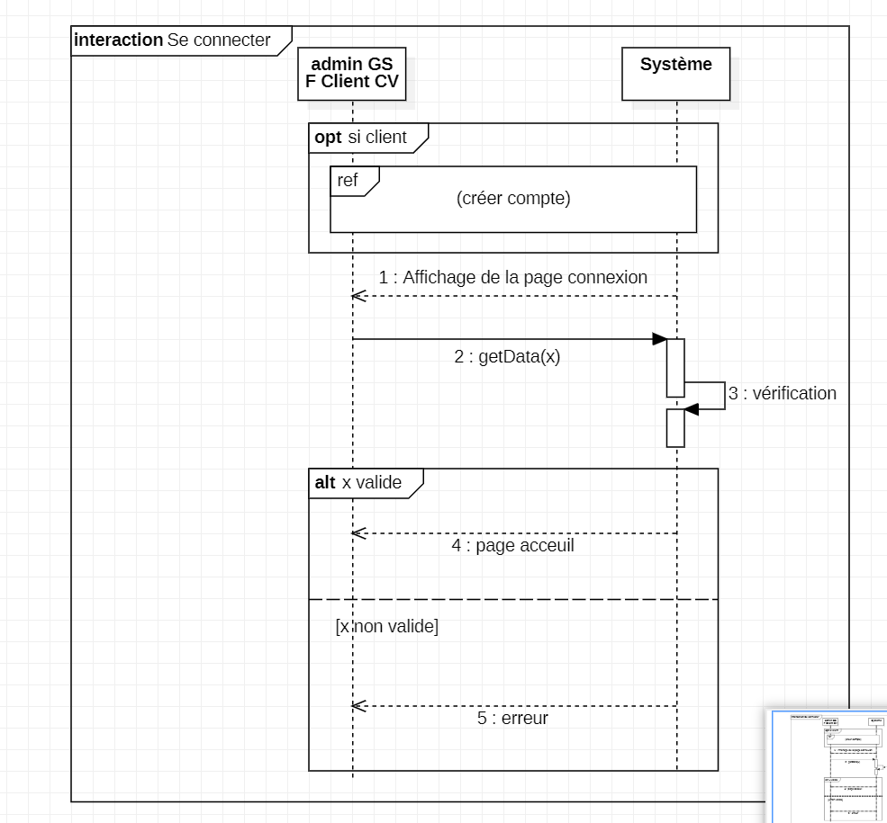

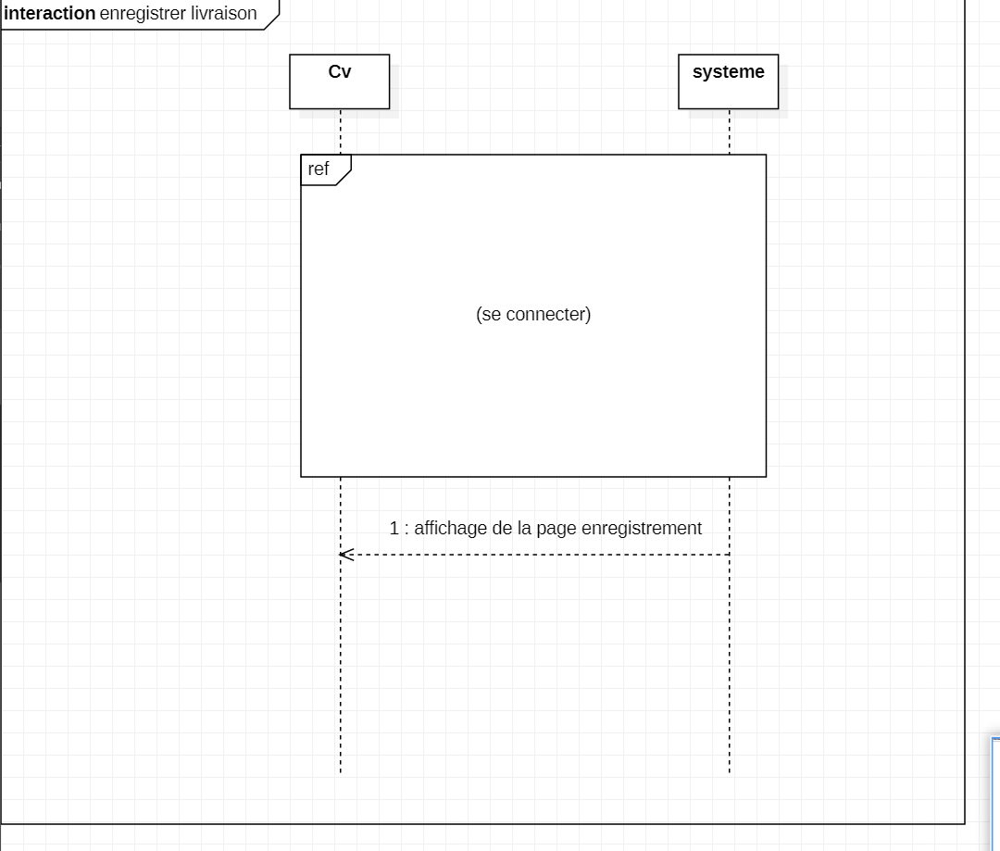

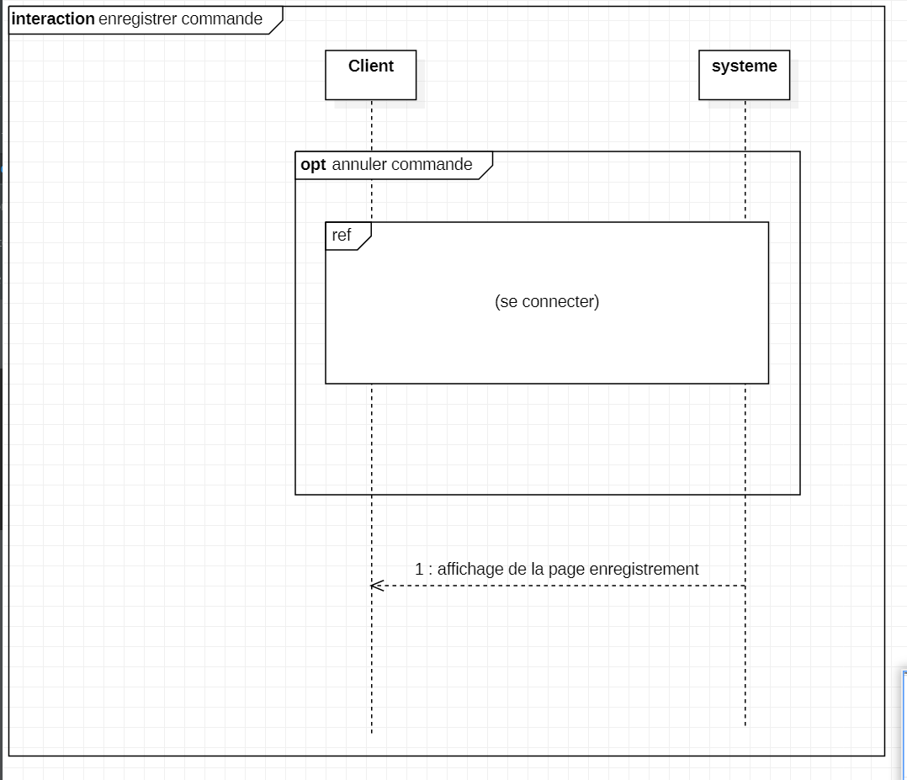

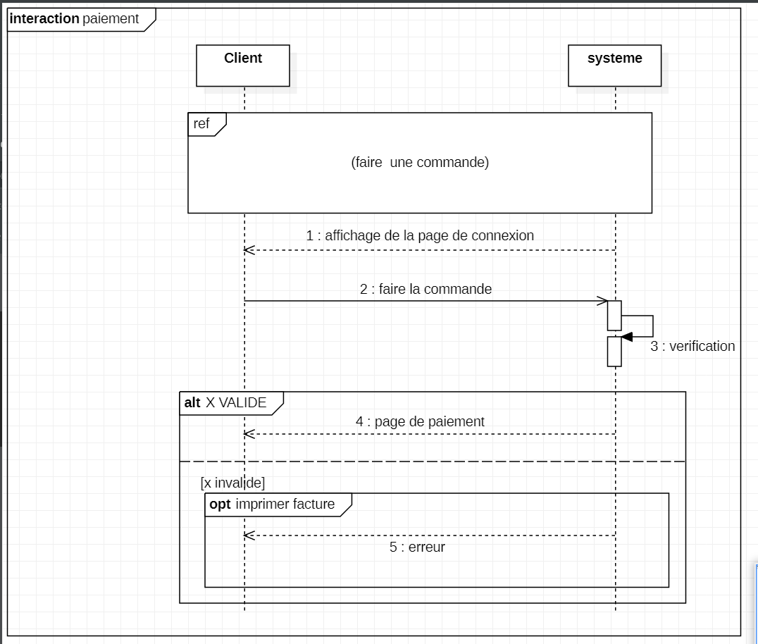

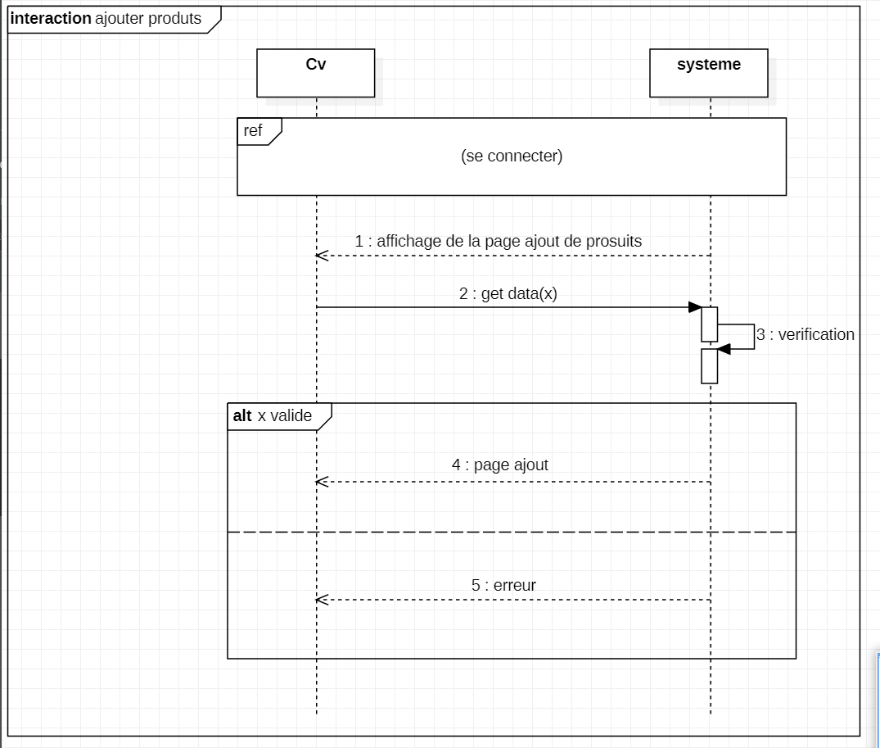

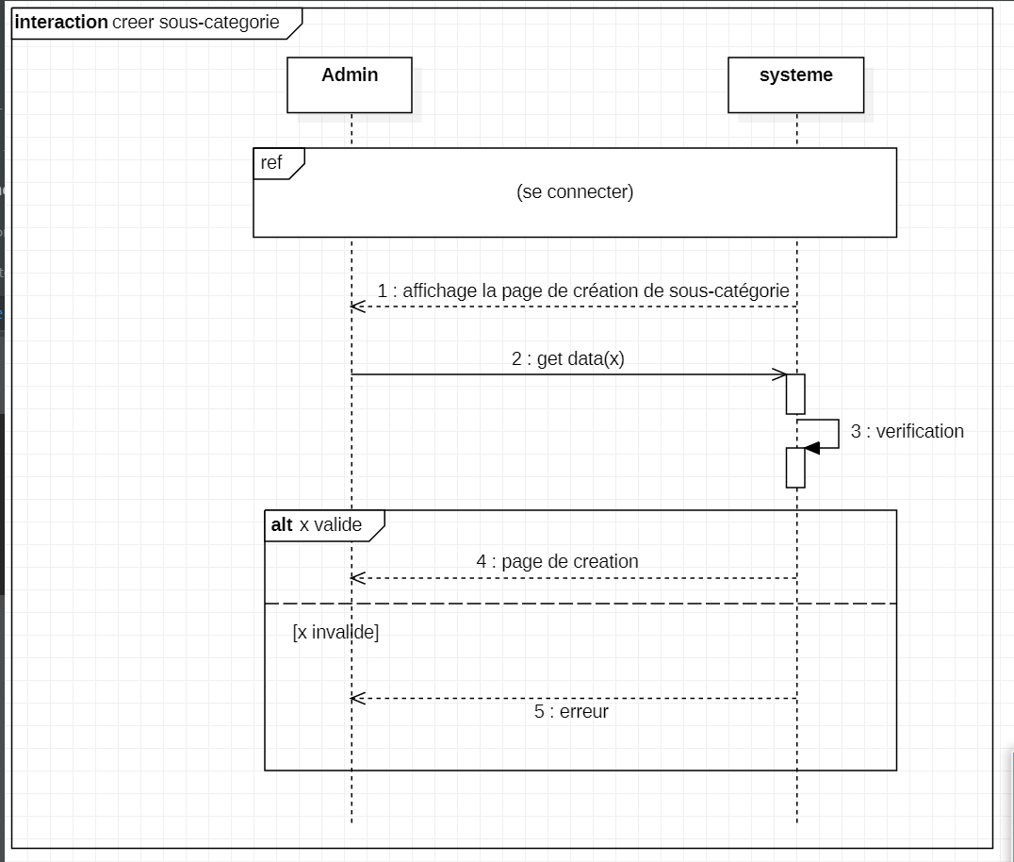

1. **MAQUETTAGE DES USE CASES**